Аннотация
«Может быть, дети ещё не могут осмыслить природу как всенародное достояние, пусть они понимают её как сучок, на котором находится гнездо, где живём мы, птенцы природы».
В.А. Сухомлинский
Экологическое воспитание – это новое направление педагогики, которое является частью большой работы по ознакомлению детей с природой. Задача экологического воспитания – помочь малышам разобраться в сложных взаимоотношениях человека и природы и через экологическое воспитание детей развить в них чуткость, отзывчивость, стремление беречь и защищать все живое на планете Земля.
Экологическое воспитание и образование детей – чрезвычайно актуальная проблема настоящего времени: только экологическое мировоззрение, экологическая культура ныне живущих людей могут помочь нашим детям осознать еще в детстве доброту, ответственного отношения и к природе, и к людям, которые живут рядом, и к потомкам, которым нужно оставить Землю пригодной для полноценной жизни.
Приобщение детей к экологической культуре необходимо начинать с детства, так как в этом возрасте легче всего приобщить детей к природе, научить любить и охранять природу. Дети учатся наблюдать за изменениями, происходящими в природе, экспериментировать, открывать для себя, что-то новое, делать выводы.
Работая над темой самообразования «Формирование экологической культуры детей дошкольного возраста посредством приобщения их к природе» у меня появилась идея создать дидактические пособия, игры, экологические пальчиковые игры, игры эксперименты, которые направлены на экологическое воспитание дошкольников.
Перечень дидактических игр своими руками для дошкольников
- Дидактическая игра «Зимующие и перелетные птицы». Для детей 4-7 лет. Для 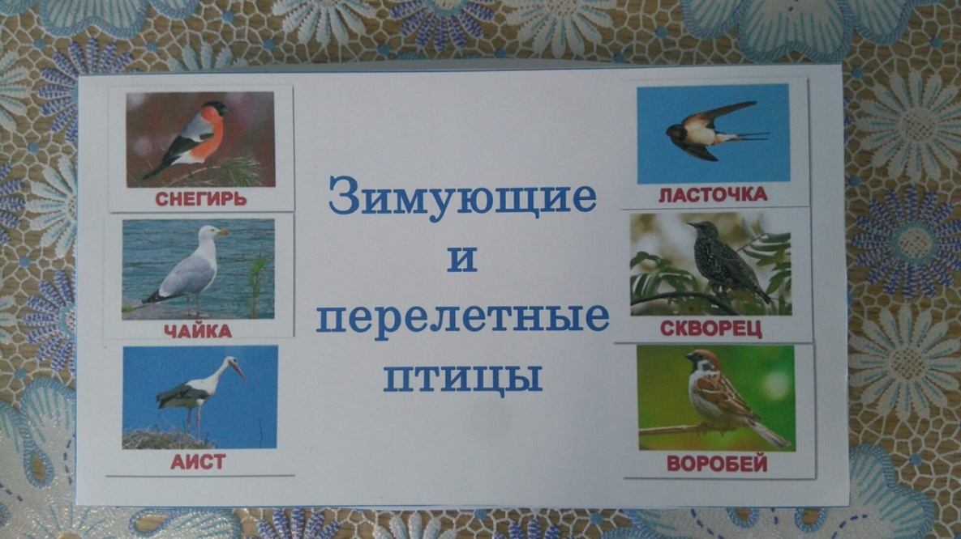
Цель - развивать умение классифицировать птиц на зимующих и перелетных; развивать речевое внимание, наблюдательность, фонематический слух, умение делать выводы.
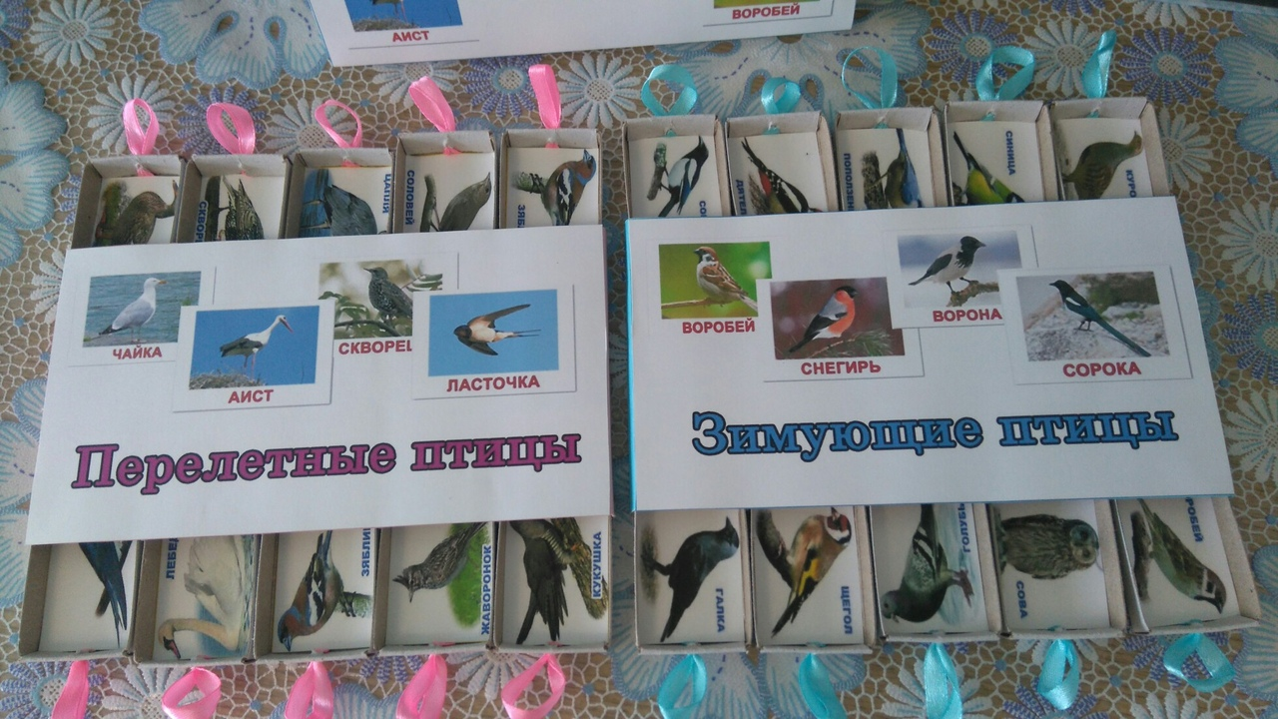
- Экологическая пальчиковая игра-сказка «Погодные явления в гостях у ребят». Цель - формировать у детей знания о погодных явлениях: снег, дождь, солнце, ветер. Пальчиковую игру-сказку можно использовать в течение всей непрерывной образовательной деятельности с детьми, во время изучения новой пальчиковой игры, для закрепления изученного материала, для изучения экологических сказок.
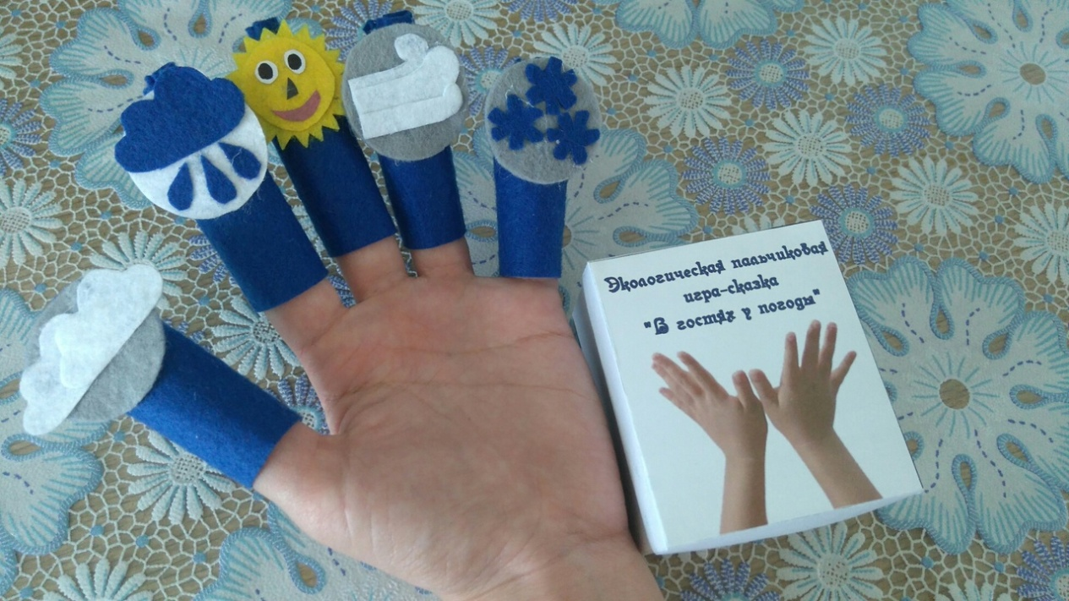
- Дидактическая игра «Покорми животного». Для детей 3-7 лет.
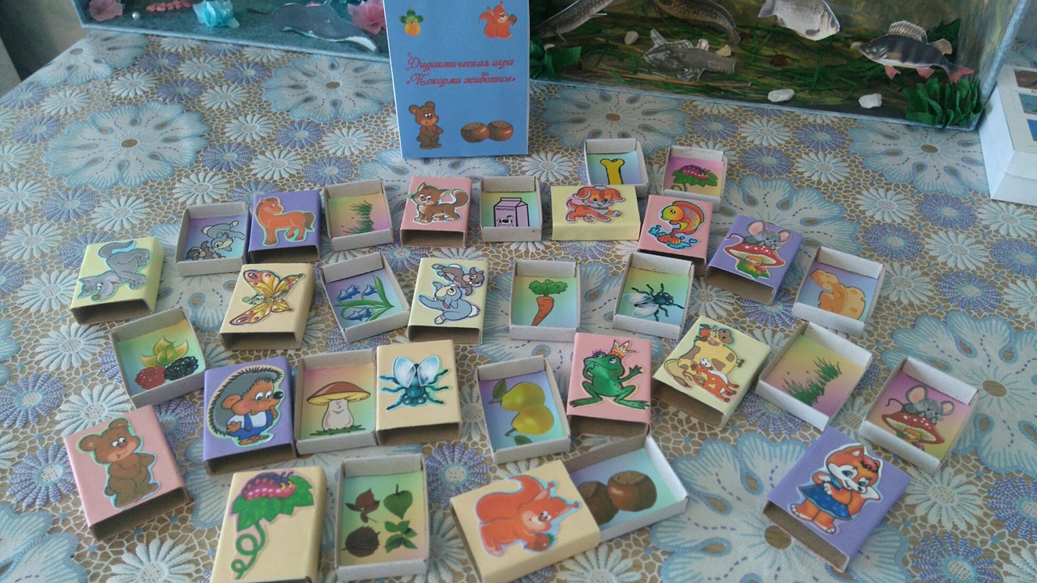
Цель - познакомить, чем питаются некоторые виды животных, развивать внимание, память, логическое мышление, мелкую моторику рук.
- Дидактическая игра «Знаток природы». Для детей 3-7 лет.
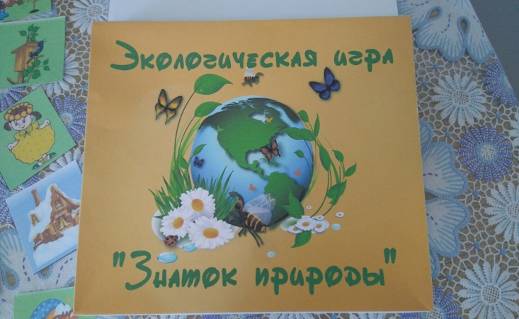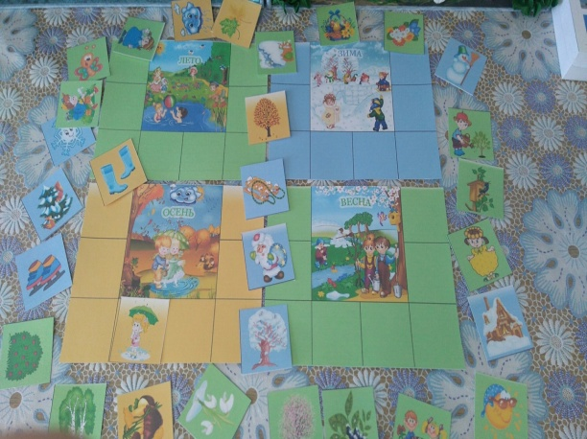
Цель: Учить детей различать основные природные признаки времен года, формировать бережное отношение к природе, к ее природным явлениям.
- Экологический лепбук «Я познаю мир». Для детей 3-7 лет.
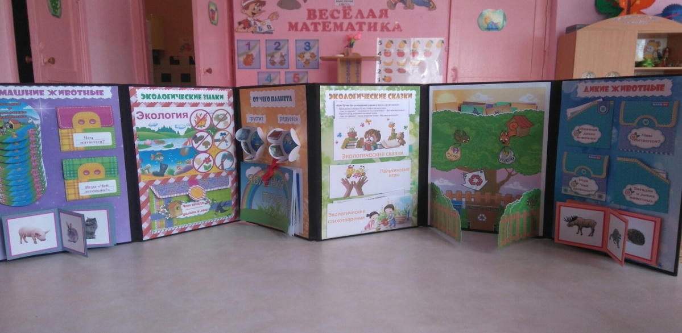
Мой первый лепбук по экологии. Делала я его из картинок, которые представлены на портале maam.ru. Содержание придумала сама. Состоит он из шести разворотов и множества заданий.
- Пособие – панно для экспериментирования «Круговорот воды в природе». Для детей 4-7 лет
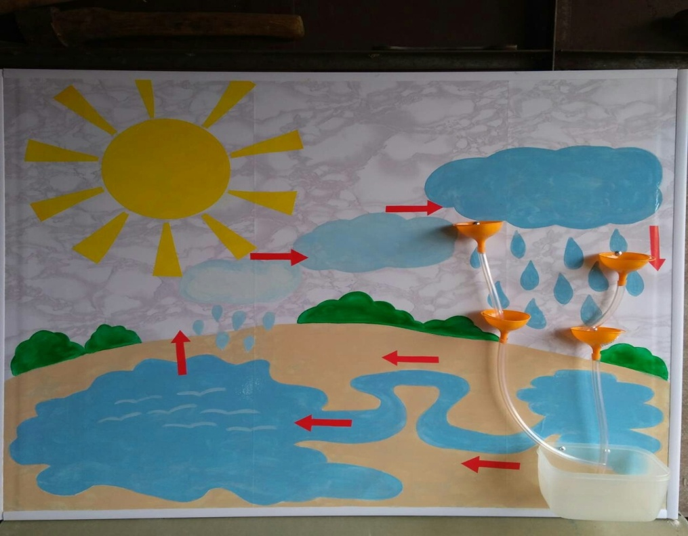
Дети по природе своей – исследователи. Исследовательское поведение для
дошкольника – главный источник для получения представлений о мире. Наша задача –
помочь детям в проведении этих исследований, сделать их полезными. Чтобы дети лучше усвоили свойства воды, мы с детьми 2 младшей группы провели различные виды опытов по изучению свойств воды, в которых дети практически узнали, что вода не имеет формы, вкуса, запаха и цвета. В ходе экспериментирования ребята при помощи лейки наливают воду в воронку и наблюдают за ее течением, делают соответствующие выводы с помощью воспитателя. Затем наливаем горячую воду в сосуд и наблюдаем. как капельки воды превращаются в пар.
- Экологическое дерево «Времена года»

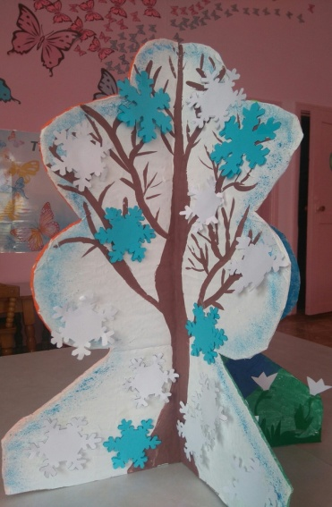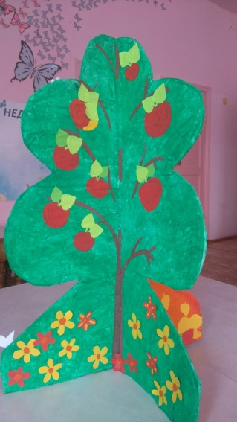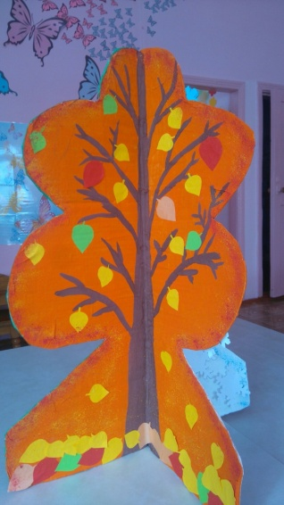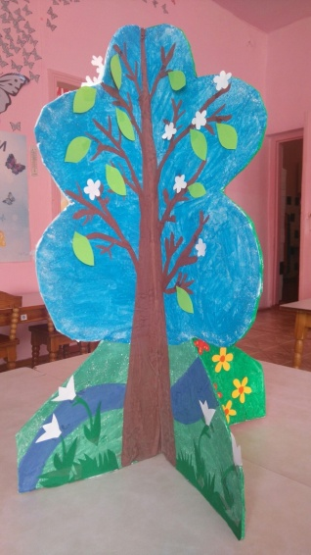
Главной целью является - закрепление у детей знаний и представлений об особенностях каждого из четырех времен года.
- Дидактическое пособие — макеты по экологии «Подводный мир морей и океанов», «Аквариум и его обитатели», «Обитатели рек». Для детей 4-7 лет.
Как мы знаем по новым требованиям СанПиН содержание аквариума в детском саду запретили, вот я и подумала, как легко и красиво завести свой маленький «водный мир его обитателями», хоть и без воды, но не менее прекрасный. 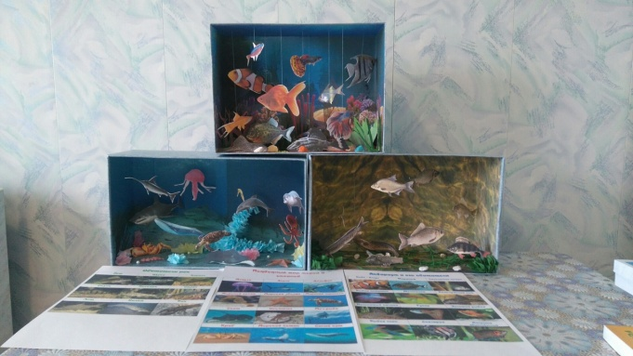
Яркий и красочный макет поможет провести занятие с детьми интересно, создаст необходимую эмоциональную обстановку, «разбудит» детское воображение, пригласит познакомиться с морем, аквариумом, рекой и его обитателями поближе. С помощью данного пособия дошкольники изучат богатство подводного мира его обитателей, форму окраску, строение рыб, моллюсков.

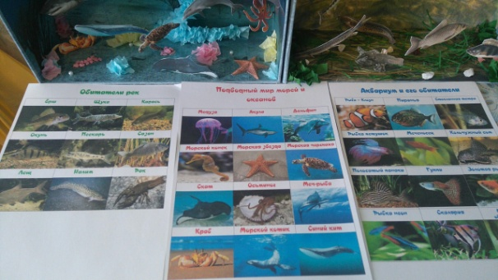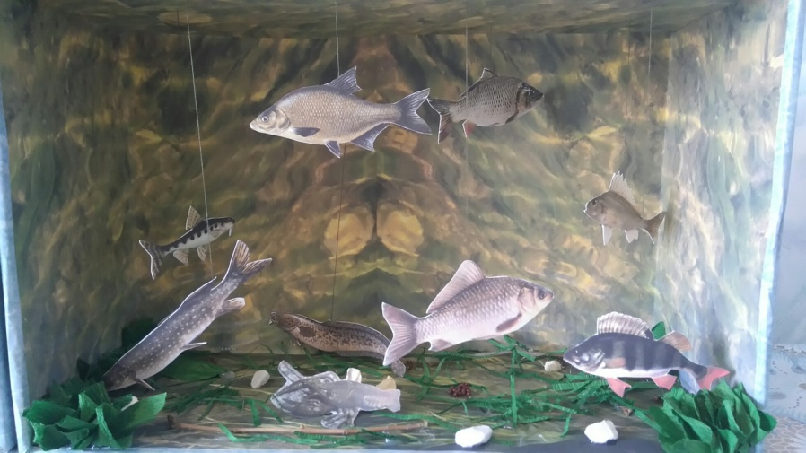

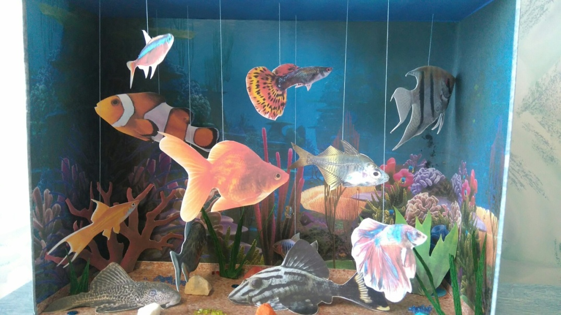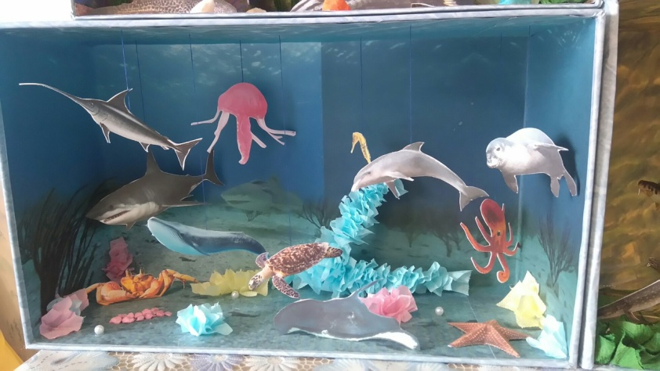

- Экологическая игра – энциклопедия «В гости к зайчонку». Для детей 4-7 лет.
Цель игры - формировать представление об особенностях внешнего вида и поведения животных- зайца, волка, медведя, лисы.

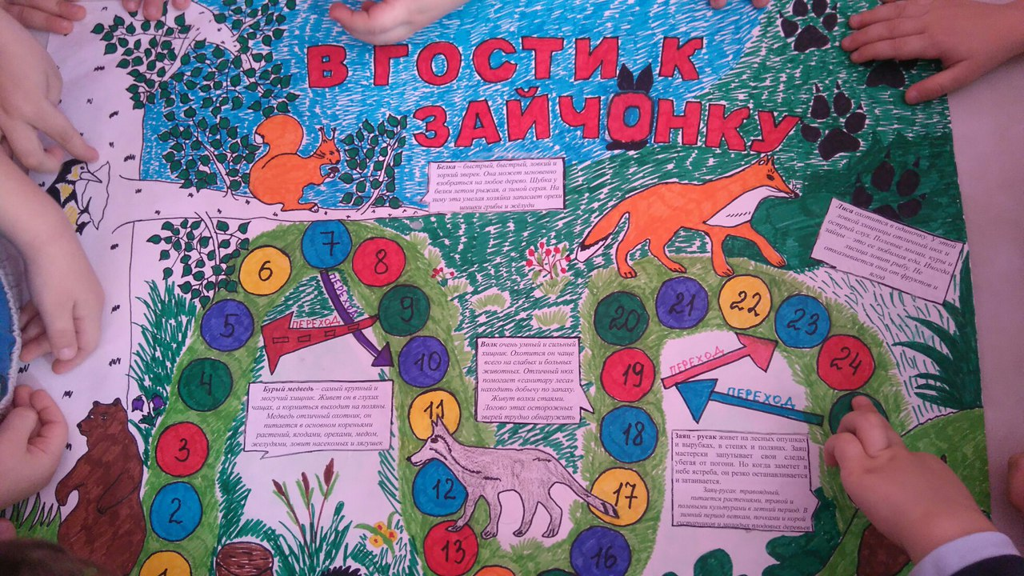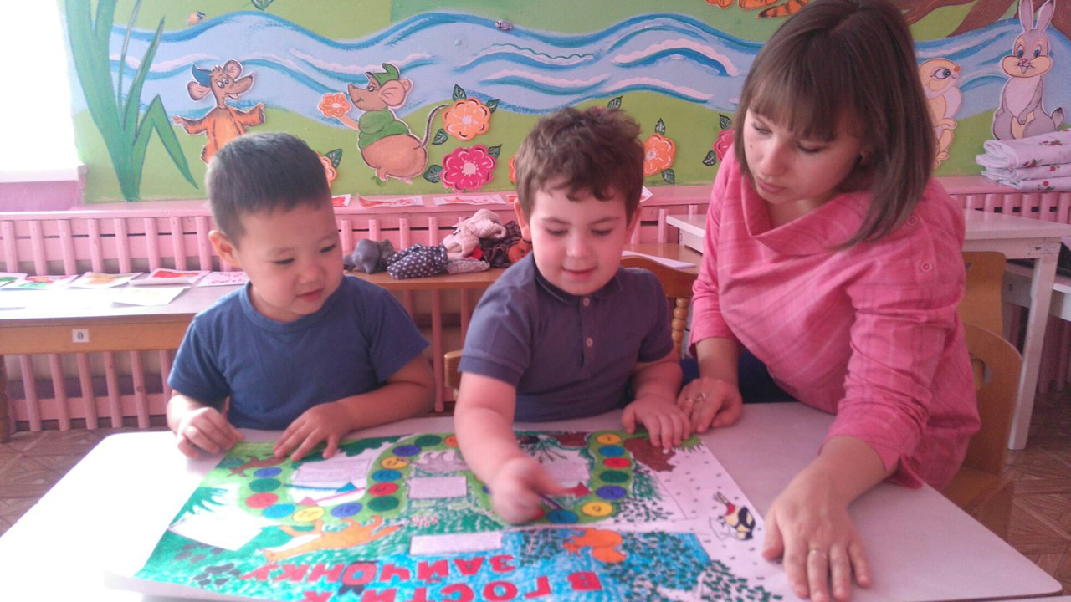
- Экологический стол «Дары природы». Используем для экспериментов, опытов, наблюдений. Оборудован на участке детского сада, веранде .

